浙江省环境污染防治工程专项设计、总承包服务能力评价证书申报流程

方法/步骤：
第一步：进入浙江省环保产业协会官方网站http://www.zaepi.com/，在首页中间可查看到“设计、总承包证书申请”入口——跳转进入申请页面（也可直接进入申请页面http://rz.zaepi.com/ ）。
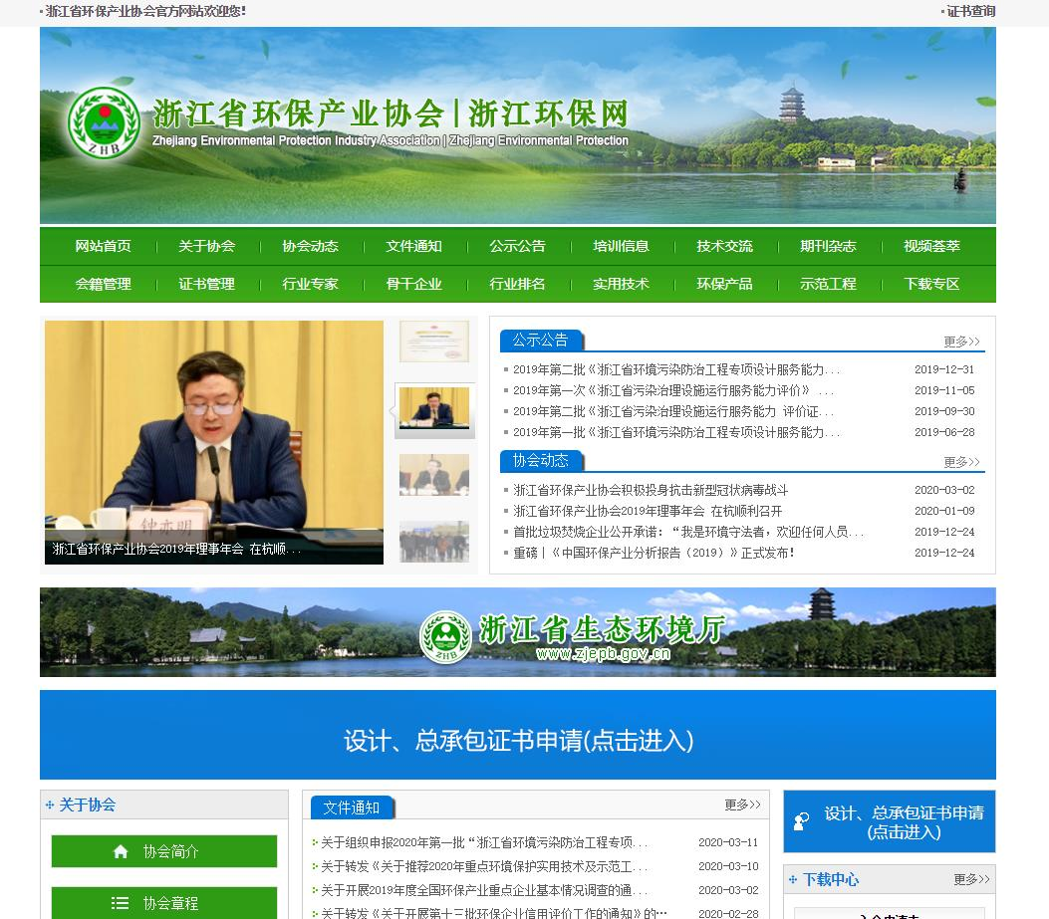

第二步： 请阅读浙江省环境污染防治工程专项设计、污染治理工程总承包服务能力评价指南；浙江省环境污染防治工程专项设计、污染治理工程总承包服务能力评价证书申报相关注意事项的说明。
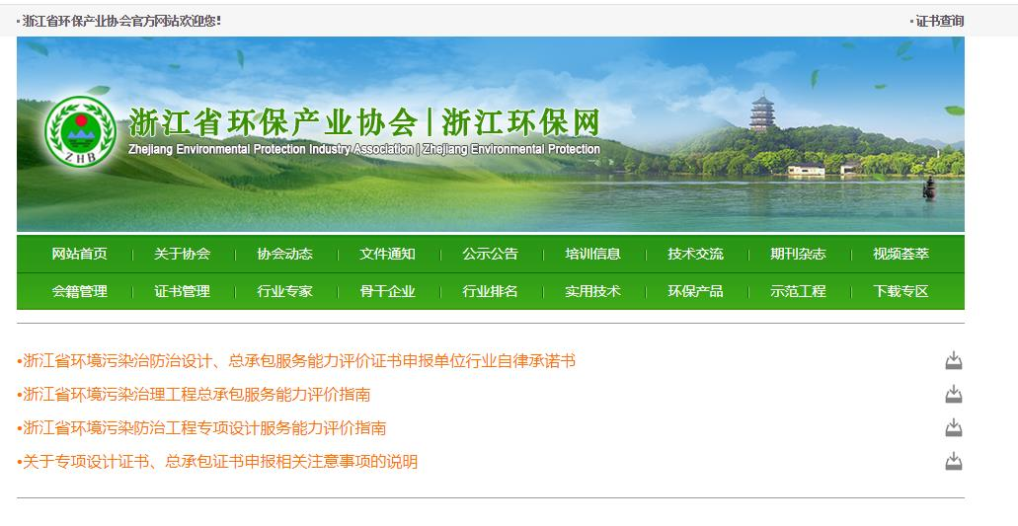
请申报公司认真阅读评价指南和注意事项再进行申报

第三步：网页下方可选择“总承包”或“专项设计”的申请，点击红字的“提交新的申请，点击进入”。

第四步：进入总承包申请表-新增提交页面——下载承诺书——输入公司名称和密码——上传承诺书——确定下一步
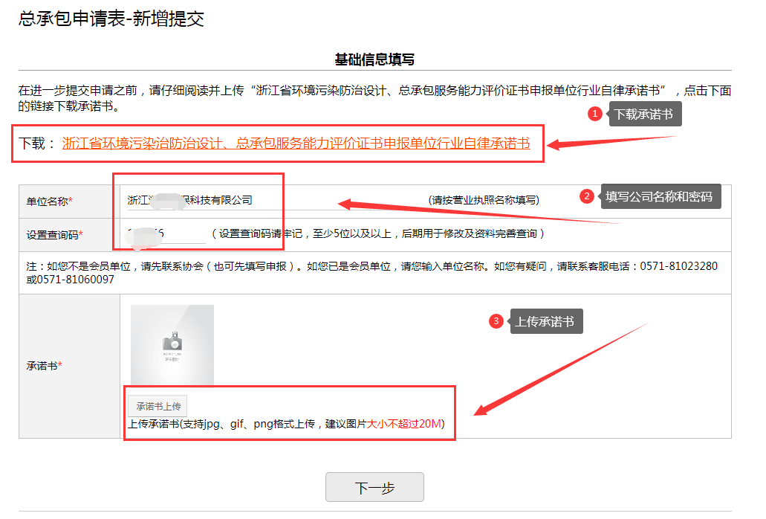

第五步：进入总承包申请表信息填写的页面——基础信息——单位行政和技术负责人（至少一位）——技术骨干明细表（具体技术人员要求参照评价指南）——上传社保证明（至少一张）
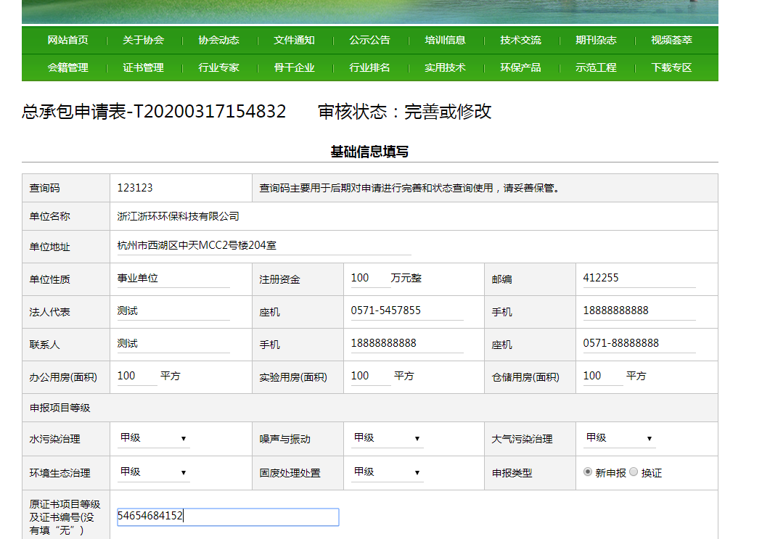
请换证单位填写已有证书编号（新申报单位填“无”）
根据申报公司情况选择申报类别、等级

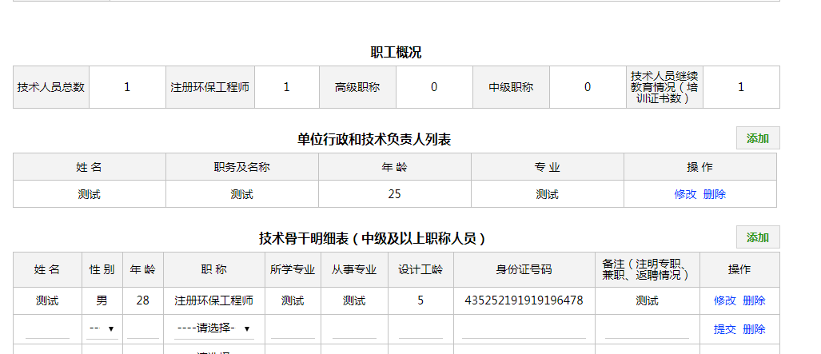
点击可添加多个人员信息息
点击可添加多个人员信息息

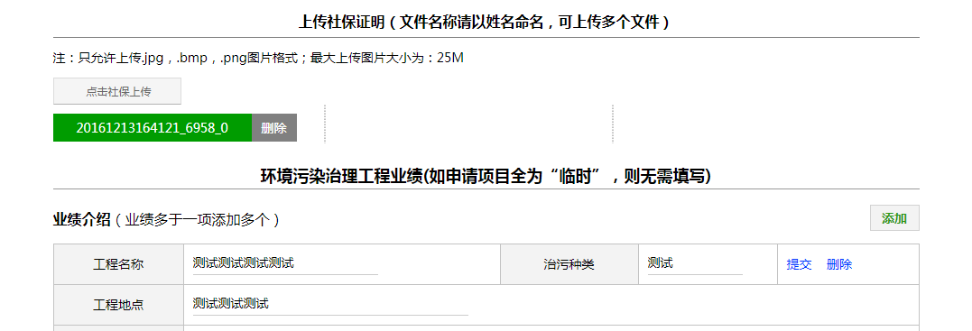
可点击添加多个工程业绩信息
上传社保证明时请注意文件大小和文件格式

若申请项目为临时证书，本页无需填写。

企业已有培训人员证书的可以按照信息填写，尚未培训的企业可以填写拟参加培训人员信息，证书标号填“0”

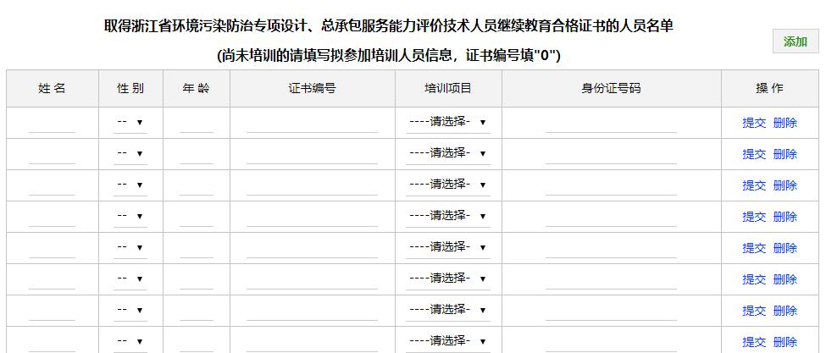

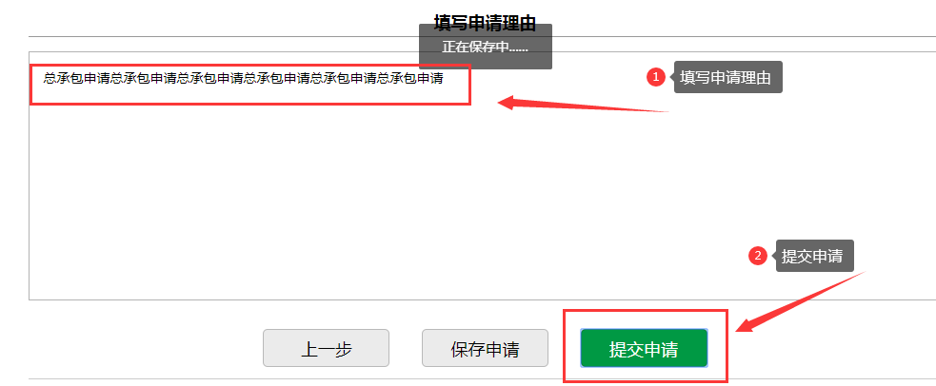

第六步：申请保存成功！

申请完成后请牢记公司名称和查询码，以便后续修改申请材料、查询审核进度使用！

